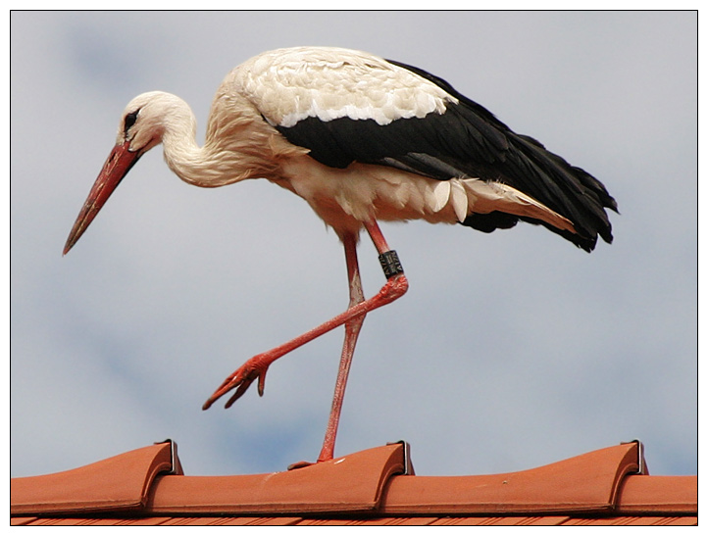
Info 1

Internetanschriften und
Verwendung von Nachschlagewerken

Foto: mit freundlicher Genehmigung von Thomas Greve
Für die Recherchen könnt ihr verwenden:
- alle Arten von Sachbüchern,
- Schulbücher – Stichworte: Weißstorch, Zugvogel, Zugwege
- Informationen aus dem Internet – siehe Linkliste

Denkt an evtl. Quellenangaben.

- Allgemeines über Weißstörche
  - www.br-online.de/kinder/fragen-verstehen/wissen/2006/01358/
  - www.planet-wissen.de/natur_technik/voegel/stoerche/index.jsp

- Infos zu den Storchendörfern Bergenhusen (Schleswig-Holstein) und Rühstädt (Brandenburg)
  - www.bergenhusen.de
  - www.storchenclub.de

- Klimazonen der Erde
  - www.wasser-macht-schule.com/fileadmin/pdf/kvsek2_klimazone.pdf
  - Schulatlas/Übersicht Erde/Klima-Klimazonen
- Lebensgewohnheiten der Störche
  - www.planet-wissen.de/natur_technik/fluesse_und_seen/elbe/video_stoerche_in_den_flusswiesen.jsp (Video)

- Flugrouten der Störche
  - www.nabu.de/aktionenundprojekte/weissstorchbesenderung/
  - www.helles-koepfchen.de Zugwege der Störche
  - www.naturdetektive.de – Lexikon – Entdecke die Tierwelt – Vögel - Störche
  - Landesbund für Vogelschutz in Bayern
  - www.scientific-beginner.de
  - http://www.storchenclub.de

- Nahrung von Störchen
  - www.natur-lexikon.com
  - www.planet-wissen.de/natur_technik/fluesse_und_seen/elbe/video_stoerche_in_den_flusswiesen.jsp (Video)

- Weiterführende Aufgabenstellung:
Einige Tipps findet ihr auf den bereits angegebenen Seiten und unter
http://www.helles-koepfchen.de - winterschlaf-winterruhe-und-starre

